Cute Cards 彩乐识字卡

简介: 这是一个提供给小孩子学习认字, 英语启蒙, 认识世界的app.

以轻松翻卡片的形式呈现, 提供高清晰的多彩画面, 结合声音和画面帮助孩子增强记忆, 愉快的学习.

用户群

主要面向2~6岁小孩子, 不排除更大或更小的用户使用.

支持设备

初期: android pad, android phone

后期: iphone, ipad, windows

产品功能

识字,拼音.

听读写.

英语单词.

释义,造句.

关联词(反义, 近义, 同源).

欣赏美, 认知事物.

后期可扩展

提供田字格写字, 识别写字, 给出评分.

录读音, 识别读音, 给出评分.

绘画, 简笔画, 填色等.

点击触发读音, 字跟随读字变色.

点击触发拼音, 长按触发拆解拼音单个音标发音.

默写测验.

简笔画, 卡通画.

加强音效, 动效.

搜索

增强游戏性, 成就, 奖励等反馈.

界面和操作

首页

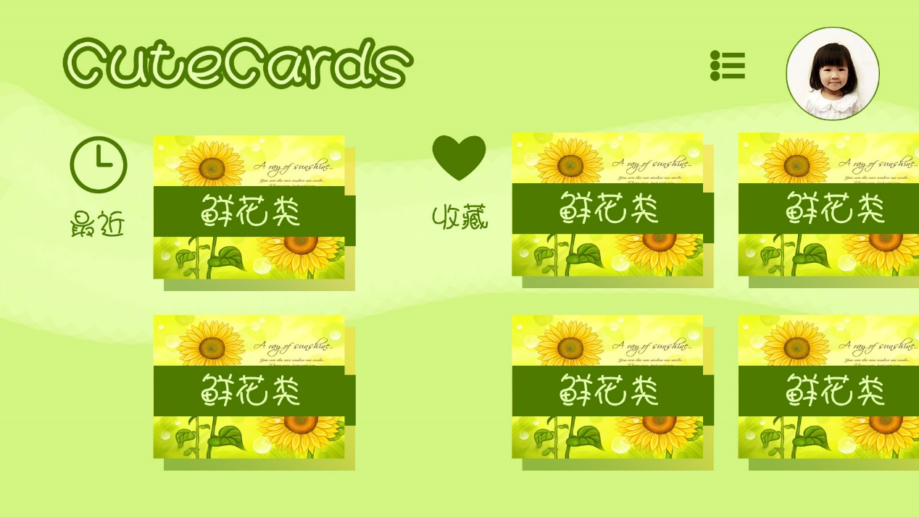

上方

左侧为 Logo。

右侧为分组目录和用户头像。

主体区域

依照 近期、收藏、推荐、各分类（如汽车、动物、植物）将卡片包横向依次分组排开，其中近期最多只显示2列，收藏最多4列，其余各组最多3列，如果有更多未显示完，最后一列底部靠右增加“更多”按钮用于展开，一次只能展开一组。点击卡片包后直接进入单卡页，从第一张卡片开始，如果之前看过，则从上次看到的最后一张开始。

单卡页

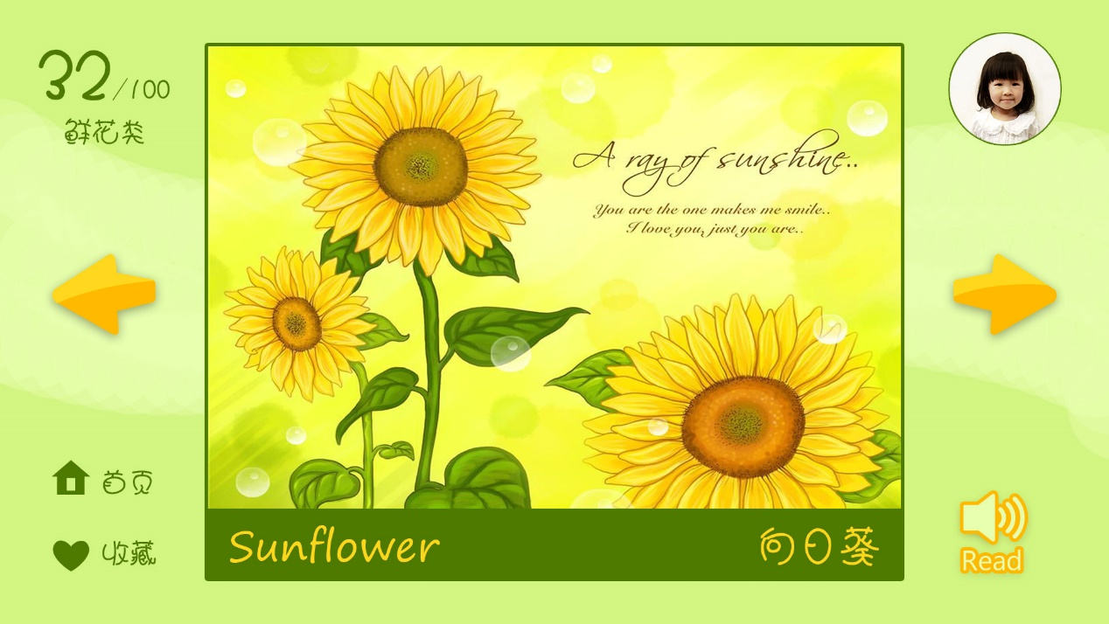

中间区域

上方主体区为照片。

下方描述区，左侧为英文，右侧为中文。

左右两侧

左侧中间偏上为翻至上一张卡片，右侧中间偏上为翻至下一张卡片。

左上角为该卡片位于卡片包的名称和条数。

左下角为返回主页和收藏等操作按钮，右下角为朗读按钮。

右上角为用户头像。

用户设置

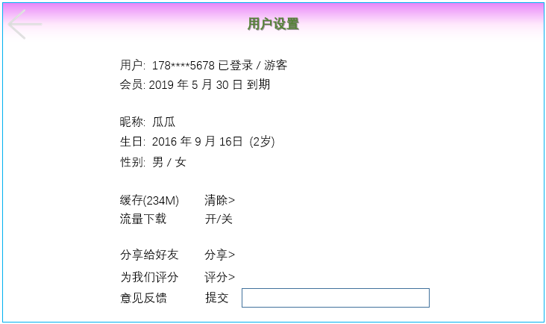

用户状态: 178\*\*\*\*5678(已登录) / 游客

会员: 2020年12月31日到期

昵称: 瓜瓜

生日: 2016年9月16日 (2岁1个月)

性别: 男孩 / 女孩

缓存: 16 个包 共234M 清除>

流量下载: 开启 / 关闭

分享给好友: 分享 >

为我们评分: 评分 >

意见反馈: 提交: [ ]